 | Colégio Pedro II – Campus Humaitá I  Nome: GABARITO  5º ano - Turma: 501/503 Data: 10 / 04 / 2015

2º TESTE DE MATEMÁTICA – 1º período/2015 – 5º ano – Valor 2,0 pontos
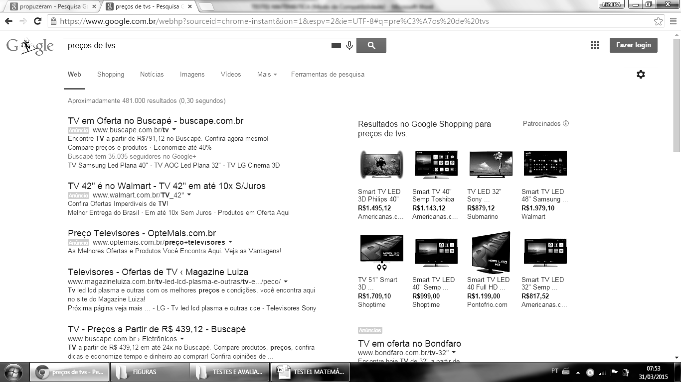
As turmas do 5º ano estão bastante conscientes de que a matemática está presente em nossas vidas, por isso aproveitaram algumas situações do dia a dia que acontecem em lojas, supermercados, cinema, festas, etc, para criarem problemas de matemática.
Aproveitando essa ideia, vamos observar os preços das TVs na figura ao lado para resolver algumas questões.
1) Arredonde os preços das TVs tirando os centavos, fazendo a aproximação que achar mais adequada e escreva-os:
R$1.495,00; R$1.143,00; R$879,00; R$1.979,00; R$1.709,00; R$999,00; R$1.199,00; R$817,00

2) Organize esses preços arredondados no quadro de ordens abaixo começando do maior para o menor número. Depois, observando os números no quadro responda:
C.m. | D.m. | U.m. | C | D | U
 |  | 1 | 9 | 7 | 9
 |  | 1 | 7 | 0 | 9
 |  | 1 | 4 | 9 | 5
 |  | 1 | 1 | 9 | 9
 |  | 1 | 1 | 4 | 3
 |  |  | 9 | 9 | 9
 |  |  | 8 | 7 | 9
 |  |  | 8 | 1 | 7
a) Escreva por extenso o terceiro número do quadro:
Mil, quatrocentos e noventa e cinco.
b) Que números possuem as mesmas quantidades de centenas? 1199 e 1143; 879 e 817.
Quantas centenas eles possuem respectivamente? 1199 e 1143: 11 centenas.
879 e 817: 8 centenas.
c) Quantos números possuem 3 ordens? 3 números. Quais são? 999, 879 e 817.
d) Quantos números possuem 4 ordens? 5 números.
Quais são? 1979, 1709, 1495, 1199 e 1143.
e) Qual a ordem que tem mais algarismos iguais? Unidade de milhar e unidades simples.
O que acontecerá aos números se somarmos mais uma unidade?
Todos aumentarão seu valor em 1 real; Encontraremos seu sucessor.
Mostre como ficará cada número após a adição de uma unidade:
1980 1710 1496 1200 1144 1000 880 818
f) Observando o quadro de ordens você identifica algum número múltiplo de 5? Sim.
Justifique sua resposta: O número 1495 possui 5 na unidade simples. Logo é múltiplo de 5.
g) Quantas dezenas tem o menor número? 81. E o maior? 197.
3) Agora, observe o número 1 709.
a) Qual o algarismo que ocupa a ordem das dezenas? 0.
b) Quantas dezenas ele possui? 170.
c) Quantas classes tem esse número? 2 classes E quantas ordens? 4 ordens.
4) Observe o preço da TV LED 40” Semp da Shoptime. Escreva-o aqui, sem fazer nenhuma aproximação, apenas abandonando os centavos: 999.
Em relação a esse número, responda:
a) Quantas ordens possui esse número? 3. E quantas classes? 1.
b) Qual seria o novo preço se aumentássemos 1 real? R$1.000,00.
Que modificações o acréscimode 1 real traria a representação do número? Explique.
As ordens das unidades, dezenas e centenas simples ficariam com algarismo zero e o número teria mais uma ordem: unidade de milhar.
5) Agora observe os números a seguir, resolva as expressões e responda:
a) 9 999 + 1 = 10 000. b) 99 999 + 1 = 100 000. c) 999 999 + 1 = 1 000 000.
O que você pôde observar ao resolver as adições acima? Explique:

Padrão de resposta: Quando todas as ordens de um número são iguais a 9 e adicionamos uma unidade simples, aumenta o número de ordens; Encontramos o sucessor.

6) Imagine que você vai comprar a Smart TV LED 48” da Sansung, que custa R$ 1.979,00.
Como poderia fazer para pagar a TV com uma entrada e mais três prestações iguais?
Mostre como pensou para resolver.

Como as prestações serão divididas em três partes iguais, devemos dar uma entrada de forma que o restante seja múltiplo de 3. Temos que 1 + 9 + 7 + 9 = 26. Logo,1979 não é múltiplo de 3.

Solução 1: Entrada de R$200,00. Sobram (1979 – 200) = R$1779, 00.
Três prestações de (1779 ÷ 3) = R$593,00.

Solução 2: Entrada de R$500,00. Sobram (1979 – 500) = R$1479, 00.
Três prestações de (1479 ÷ 3) = R$493,00.

Solução 3: Entrada de R$1100,00. Sobram (1979 – 1100) = R$879, 00.
Três prestações de (879 ÷ 3) = R$293,00.

OBS: Há várias respostas possíveis.

